**一、Sprint介绍**

      今天我们完成了修改注册和登录直接用滚轮选择，主界面加入轮播图 。

实验截图：

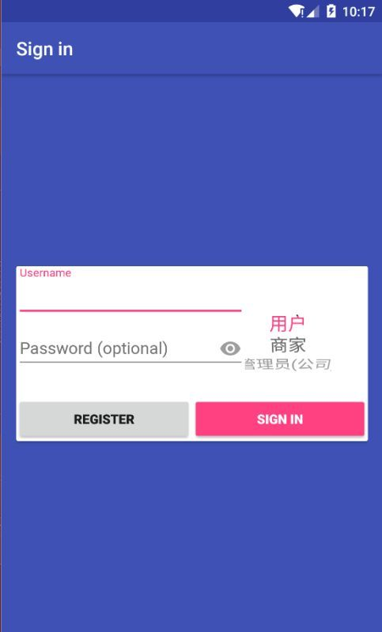

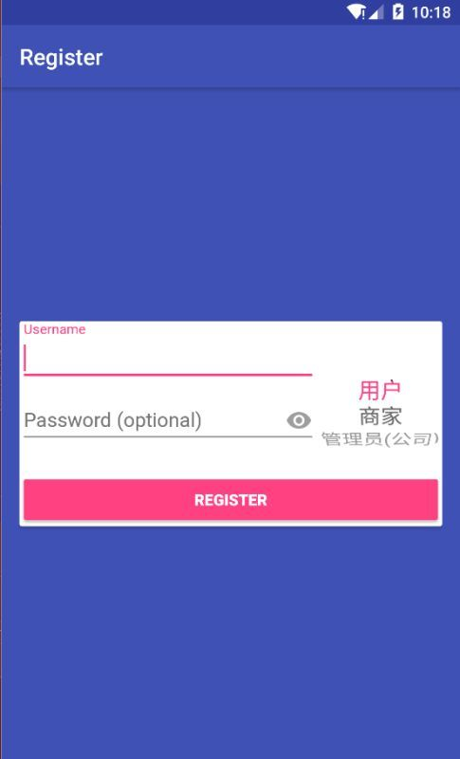

 主界面加入轮播图：

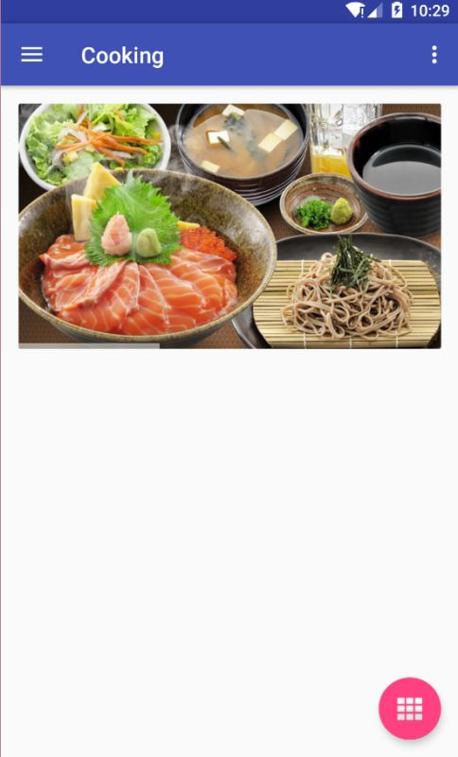

任务进度：

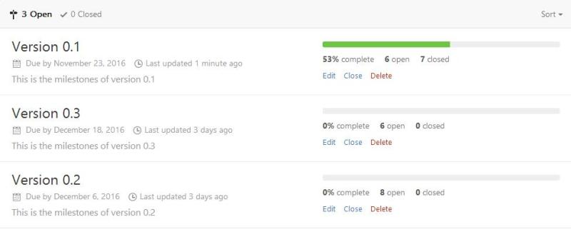

**二、Sprint周期**

**看板：**

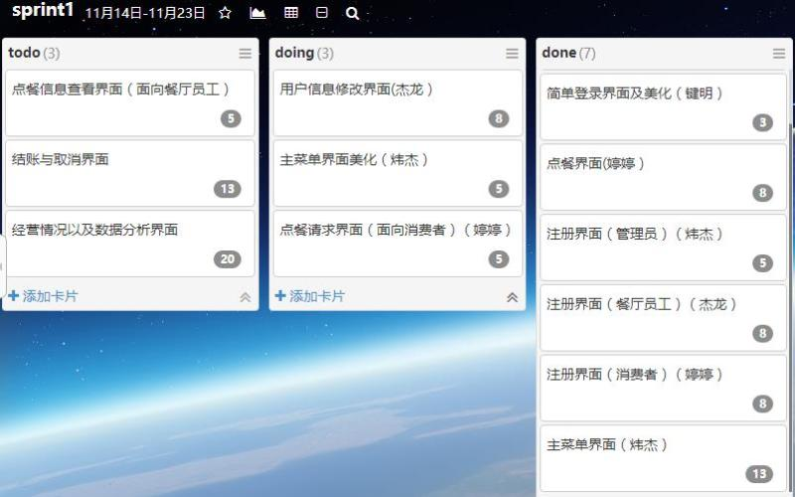

**燃尽图：**

